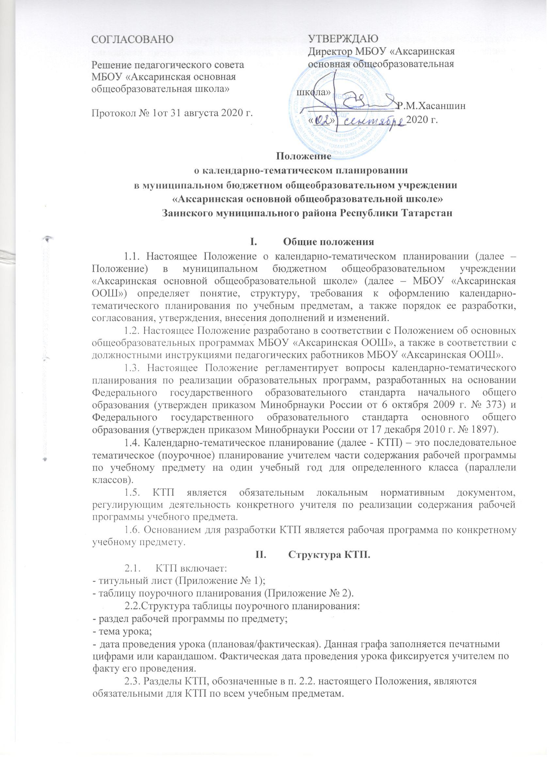

2.4. В КТП могут быть включены дополнительные разделы, в зависимости от специфики преподаваемого предмета, а также иных факторов. Решение о включении в КТП дополнительных разделов принимает методическое объединение учителей по конкретному предмету (предметной области).

III.Порядок разработки, согласования и утверждения КТП

3.1. КТП разрабатывается учителем на основе рабочей программы учебного предмета.

3.2. КТП разрабатывается учителем ежегодно.

3.3. КТП является обязательным условием организации учебных занятий с учащимися.

3.4. КТП составляется учителем для класса или для параллели классов.

Основаниями для разработки КТП для каждого класса в параллели являются:

- разный уровень освоения программы по предмету (базовый, углубленный или профильный);

- специфика класса (темп освоения программы, различные учебно-методические комплекты и т.д.);

- иные основания.

3.5. КТП рассматривается на заседании методического объединения учителей по соответствующему предмету (предметной области). В ходе рассмотрения КТП должно быть установлено:

- соответствие содержания КТП рабочей программе;
- соответствие количества часов по предмету в КТП учебному плану МБОУ «Аксаринская ООШ»;
- соответствие КТП специфике класса (при необходимости);
- соответствие КТП установленной структуре.

3.6. В случае соответствия КТП указанным в п. 3.5 настоящего Положения требованиям, методическое объединение принимает решение о необходимости рекомендовать к утверждению. Указанное решение фиксируется в протоколе заседания методического объединения.

3.7. Заместителем директора на основании решения методического объединения и выборочной проверки КТП осуществляется согласование КТП.

3.8. Утверждение КТП осуществляется директором МБОУ «Аксаринская ООШ».
3.9. Сроки рассмотрения, согласования и утверждения КТП:
- рассмотрение методическим объединением – не позднее 28 августа;
- согласование заместителем директора МБОУ «Аксаринская ООШ»– не позднее 30 августа;
- утверждение директором МБОУ «Аксаринская ООШ»– не позднее 1 сентября.

3.10. В случае выявления несоответствия КТП требованиям, указанным в п. 3.5 настоящего Положения на этапе рассмотрения КТП возвращается учителю для внесения в него необходимых изменений. В указанной ситуации решение методического объединения о возвращении КТП на доработку фиксируется в протоколе заседания методического объединения.

3.11. В случае выявления несоответствия КТП требованиям, указанным в п. 3.5 настоящего Положения на этапе согласования КТП возвращается учителю для внесения в него необходимых изменений. В указанной ситуации решение заместителя директора оформляется в виде докладной записки директору школы и проекта приказа о приведении КТП в соответствие с установленными требованиями.

IV. Требования к хранению КТП 4.1. КТП оформляется в 2-х экземплярах:
- один экземпляр передается заместителю директора МБОУ «Аксаринская ООШ»;

- второй экземпляр (возможно в электронной форме) находится у педагога.

4.3. КТП хранится в течение срока реализации рабочей программы учебного предмета.

V. Основания и порядок корректировки КТП

5.1. Основанием для корректировки КТП является отмена учебных занятий по различным причинам (низкие температуры, карантин, курсовая подготовка педагога и т.д.).

5.2. Корректировка КТП осуществляется 3 раза в год по итогам 1,2 и 3 четвертям в целях обеспечения освоения образовательной программы, в том числе выполнение ее практической части в полном объеме. При необходимости по указанным причинам корректировка может осуществляться в течение 4 четверти.

5.3. При корректировке КТП происходит изменение количества часов, отводимого на изучение раздела. При этом запрещено исключение тем, а также тематических регламентированных контрольных работ.

5.4. Корректировка КТП осуществляется на отдельном листе (Приложение № 3).

5.5. Корректировка КТП проходит согласование с заместителем директора МБОУ ООШ № 12.

5.6. Лист корректировки является частью КТП и подлежит хранению вместе с КТП.

МБОУ «Аксаринская основная общеобразовательная школа” Заинского муниципального района
Республики Татарстан

«Рассмотрено»  Руководитель ШМО  __________ /_______________________/  подпись  Протокол №  от « » 20 г. | «Согласовано»  Зам. директора по УР  МБОУ «Аксаринская основная общеобразовательная школа”  __________ /Мирсаева А.А./  подпись  « » 20 г. | «Утверждено»  Директор МБОУ«Аксаринская основная общеобразовательная школа”  _____________ / Хасаншин Р.М./  подпись  Приказ №  от « » 20 г.

КАЛЕНДАРНО-ТЕМАТИЧЕСКОЕ ПЛАНИРОВАНИЕ
по программе основного общего образования
по предмету «Математика» для 9 класс
на 20 -20 учебный год.
Тип программы: базовый

Количество часов: всего 105 часов, в неделю 3 часа
Составитель: Файзуллина Ильсоя Бикмурзаевна, учитель высшей квалификационной категории

Рассмотрено на заседании педагогического совета
Протокол № 1 от 31 августа 20 года

Приложение 2

№ п\п | Раздел | Тема урока | Сроки
 |  |  | По плану | По факту

№ п\п | Тема урока | Сроки
 |  | По плану | По факту
 | Раздел

 |  |  |  | Приложение 3
 |  | Лист корректировки КТП
Раздел/темы КТП | Отставание от программы | Причина корректировки | Способ корректировки | Сроки корректировки (в
 |  |  | (форма изучения | том числе даты
 |  |  | пропущенного материала) | проведенных уроков)



